Консультация
для воспитателей
«Шумовые инструменты своими руками».
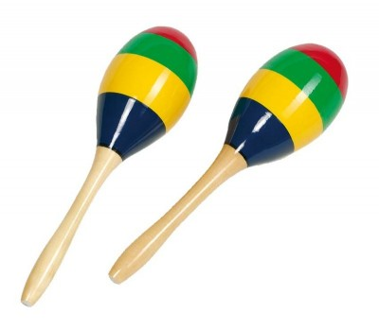

Для создания музыкальных инструментов вам понадобятся различные упаковочные материалы и, конечно, немного фантазии.

«Музыкальная рогатка» — между двумя «рожками» натягивается проволока, на которой размещаются металлические пробки от пива (их приносят папы). При встряхивании отлично гремит.
К старым кольцам от штор прикрепляются длинные полоски из тонкого полиэтилена, которые при движении колец издаю⁻ мягкие шуршащие звуки. Их можно использовать для разных целей, например для постановки миниатюры «Аквариум». Часть детей изображает рыбок, которые прячутся между водорослями (их роль играет другая часть ребят). Дети-«водоросли» держат в руках колечки с длинными зелеными полосками и во время танца представляют колышущиеся растения.
Еще один инструмент, с использованием пробок от пивных бутылок: на деревянный цилиндр гвоздями для мебели (для безопасности берутся гвозди с большими шляпками) в несколько рядов прибиваются пробки. Инструмент отдаленно напоминает кастаньеты.
«Ложка с висюльками» делается из обычной деревянной ложки, по краям которой (на расстоянии 0,5 — 1 см) пробиваются дырочки. В них вставляют длинные, свисающие с ложки нити, один конец которых закрепляется узелком или кусочком бисера. На нити на небольшом расстоянии друг от друга нанизывают скорлупки от фисташек. В зависимости от интенсивности покачивания «инструмент» имитирует «шум прибоя», «шелест листьев» и т. п.
В колпачки от «киндер-сюрприза» кладутся разные крупы, песок и т. п. В зависимости от размера и количества зерен «инструменты» издают разные звуки.

«Говорящая книга» — плотный лист бумаги складывается пополам в виде обложки книги. На каждой внутренней странице приклеиваются (друг напротив друга) скорлупки от грецких орехов. При «закрывании» книга издает звуки различной громкости. Внешнюю часть обложки можно красочно оформить.

«Стаканчик с хвостом» — на небольшой стаканчик из-под йогурта по вертикали натягивается обычная черная круглая резинка (при этом часть резинки проходит через отверстие стаканчика). Со стороны донышка к резинке прикрепляется «хвост» — длинные цветные полоски из легкой ткани, бумаги и т. п. «Инструмент» используется педагогом для разных целей: если оттянуть и резко отпустить резинку, появится резкий короткий звук, который помогает детям почувствовать ритм или «объявляет» паузу в движении. Кроме того, каждый ребенок получает такой «хвостатый стаканчик» для исполнения танцевальных движений, причем применение этому «инструменту» он придумывает сам.
1.Ударно- шумовая группа инструментов.

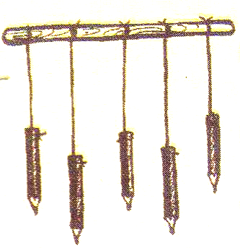
«БОМБАЗИ»
Это китайский инструмент, сделанный из бамбука или
тростника. Но мы решили изготовить его из деревянной палочки с подвешенными к ней за нитки коклюшками или любыми другими палочками, карандашами. На бомбази можно играть при помощи железной или деревянной палочки или просто раскачивать его, потряхивать в ритме, в темпе музыки, извлекая мягкие, нежные звуки.

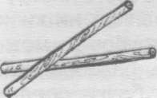
«ДЕРЕВЯННЫЕ ПАЛОЧКИ»
Со старых флажков снимают ткань, а деревянные палочки превращаются в музыкальные инструменты, которые отбивают ритм при ходьбе маршем или в упражнениях, песнях, связанных с ритмическим рисунком.
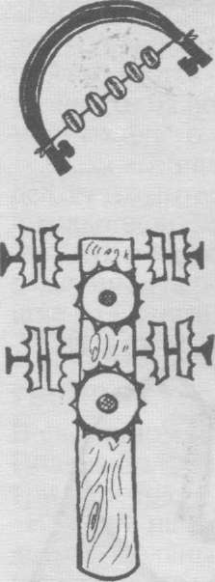
«БУБЕНЦЫ»
На тонкую резинку надевают костяшки от счетов или крышечки от пивных бутылок (в крышечках нужно проделать отверстия). Резинка закрепляется по разные стороны ободка или на ручке от детского ведерка.
« РУМБА»
Для изготовления этого инструмента потребуются 12 крышечек от пивных бутылок с отверстиями посередине и деревянная палочка 3 - 4 см в диаметре (именно этот размер удобен для детской руки). Крышечки парами нанизывают на гвоздь «спинками» друг к другу и прибивают к палочке, но не до конца, чтобы крышечки могли стукаться друг о друга, издавая звук. Для второй румбы нам потребуются рогатка и 10 - 12 пивных крышечек с отверстиями посередине. Леску закрепляют на одной стороне рогатки, на нее нанизывают столько крышечек, сколько нужно для понравившегося звука. Затем леску закрепляют на другой стороне рогатки. По желанию изобретателя аналогично можно протянуть
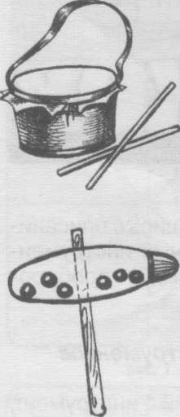
второй ряд.
«БАРАБАНЫ»
Барабаны делаем из пустых майонезных банок или коробок из-под китайской лапши. Либо натягиваем смоченную в воде очень плотную бумагу на маленькое ведерко или банку и крепко перевязываем резинкой или тесьмой. Бумага высохнет - и барабан готов.

«КОЛОКОЛЬЧИК»

Для изготовления колокольчика потребуются цветные пуговицы, бусинки и маленькая бутылочка из-под минеральной или газированной воды. На нитки надевают пуговицы или бусинки, затем все нитки закрепляют вверху под крышкой.

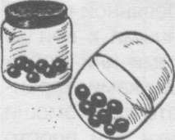
«МАРАКАСЫ»
Маракасы можно сделать из коробки, банки или пластмассового яйца от «киндер-сюрприза», наполнив их любой крупой, горохом, или мелкими шариками, или чем-нибудь другим - по вашему желанию.

«МЕТАЛЛОФОН»
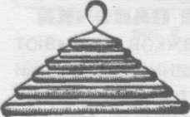
Для изготовления этого инструмента нужны крепкие нитки и металлические трубочки; можно использовать разобранный металлофон. Трубочки соеди-

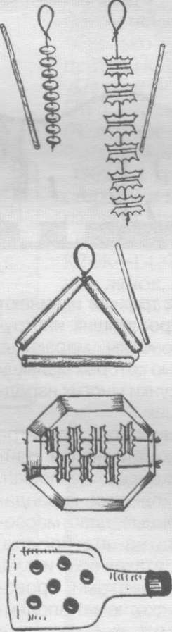
няют в форме пирамиды с помощью продетой в них нитки, но обязательно наверху нужна петелька, чтобы было удобно держать инструмент. А вот для изготовления
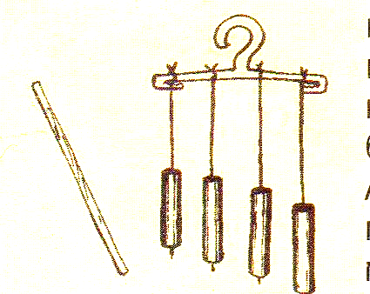
необычного металлофона потребуются пластмассовая детская вешалка, крепкие нитки и любые металлические предметы или разобранный металлофон. Металлические предметы крепят за нитки к вешалке.

«КСИЛОФОН»
Изготовляется аналогично металлофону, но с использованием деревянных предметов.
«ВЕТЕРОК»
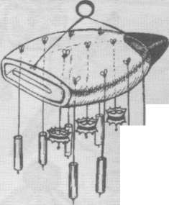
С помощью этого инструмента можно изображать появление невидимого героя или шум ветра. Изготовить его очень просто. В бутылке из-под шампуня делают 8 сквозных боковых отверстий и 3 отверстия посередине. Через боковые отверстия протягивают нитки и привязывают к ним трубочки от металлофона, а через серединные отверстия продевают тесьму с пивными крышечками на концах. Инструмент держат на пальце за кольцо, которое крепится наверху
«РУБЕЛЬ»
На толстую резинку любой длины нанизывают пивные крышки с отверстиями посередине или костяшки от счетов. Резинку закрепляют с двух сторон. Еще нужна петелька, чтобы удобно было держать инструмент в руке. На нем можно играть металлической или деревянной палочкой, быстро проводя по всей длине резинки.

«ТРЕУГОЛЬНИК»
Для его изготовления потребуются 3 металлические трубочки от металлофона и тесьма, которую нужно продеть сквозь них. На инструменте можно играть деревянной или металлической палочкой.

«БУБЕН»
В коробке из-под конфет шилом прокалывают отверстия напротив друг друга, сквозь них продергивают резинки с нанизанными на них пивными крышками и закрепляют узлом.
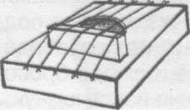
«ПОГРЕМУШКА»
Ее можно сделать из бутылочки от шампуня или любой коробочки, наполнив их крупой, камешками, или бусинками, или чем-нибудь другим - чем пожелает изобретатель.

2. Струнно-щипковая группа инструментов
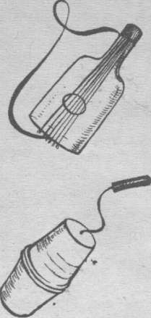
«ГУСЛИ»
Гусли можно сделать из коробки, в крышке которой вырезан круг - для лучшего резонирования. Струнами служат натянутые резинки.
«СКРИПКА»
Аналогично гуслям изготавливают скрипку. Только для смычка потребуются палочка от флажка и резинка, которую натягивают на всю длину палочки.
«СКРИПУНЧИК»
А звучанием этого инструмента можно изобразить открывание и закрывание дверей. Взять два одноразовых стаканчика, скотчем склеить их верхние части, отрезать у одного стакана дно - получится резонатор инструмента. К целому донышку прикрепить за пуговку «струну» леску, которая с другой стороны прикреплена к деревянной палочке или коклюшке. Надрез палочки обязательно нужно смазать канифолью. Натяжение лески и повороты палочки извлекут скрипучий звук, который усилится в резонаторе.
3. Щипковая группа инструментов
«КВАКУШКА»
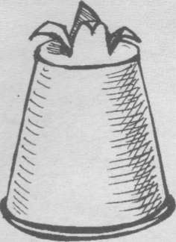
Этот инструмент незаменим в сказках, песнях для озвучивания лягушки, потому что у него «квакающий» звук. На донышке одноразового пластмассового стаканчика делают крестообразный прорез, затем получившиеся уголки загибают наружу. При
пощипывании пальцами по уголкам слышится «квакающий» звук.

Рассмотрим, как используются самодельные музыкальные инструменты, на примере сказки О. Кузнецовой об упрямом медведе.
Условные обозначения:
Подражание голосом -

Барабан

Расческа – 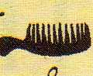

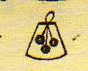
Колокольчик – Трещотка –

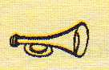
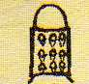
Терка- Духовые –

Сжатый стаканчик –
«Шел однажды медведь по лесу. Захотелось ему медку поесть. Вдруг видит он улей, а пчелы в нем так и жужжат. Знал медведь, что связываться с пчелами опасно, но уж больно ему медку хотелось. «Авось не покусают», - подумал медведь и залез в улей. Тут пчелы накинулись на него и стали жалить.Завыл медведь, застонал.
Еле ноги унес. Бежит по лесу, а сам пчелам грозит:
- Вот уж я вас! Спилю сейчас сук побольше и всех вас разгоню и разнесу! Вскарабкался он на дерево, сел на самый толстый
сук и начал его пилить.
Летела мимо птичка-синичка.
-Не пили, медведь, веточку! Гнездышко мое разоришь и сам упадешь! - прощебетала она тоненьким голоском.
-Без тебя обойдусь! - прорычал медведь в ответ. А сам дальше пилит.
Скакала по веткам белочка:
-Перестань, медведь, пилить! Всех бельчат разбудишь и сам упадешь!
-Скачи своей дорогой, - буркнул медведь. А сам дальше пилит.
Пробегал мимо олень:
-Не пили, медведь, сук! Нас без свежей листвы оставишь и сам упадешь!
Не слушает медведь никого, знай себе пилит.
Выбрались из нор маленькие зверьки: мышки, ежики, кроты. Смотрят, а медведь все пилит. Тут мимо ворона летела и каркнула:
-Ой, упал медведь!
Сук обломился и рухнул.
Упал медведь с дерева. Все бока отшиб. Заплакал, застонал:
-Простите меня, друзья! Всех обидел и сам пострадал!
Пожалели звери незадачливого медведя. Помогли ему подняться. И впредь наказали:
-Никогда не пили сук, на котором сидишь!»

